foto Ben vd Broek april●mei●juni●2016
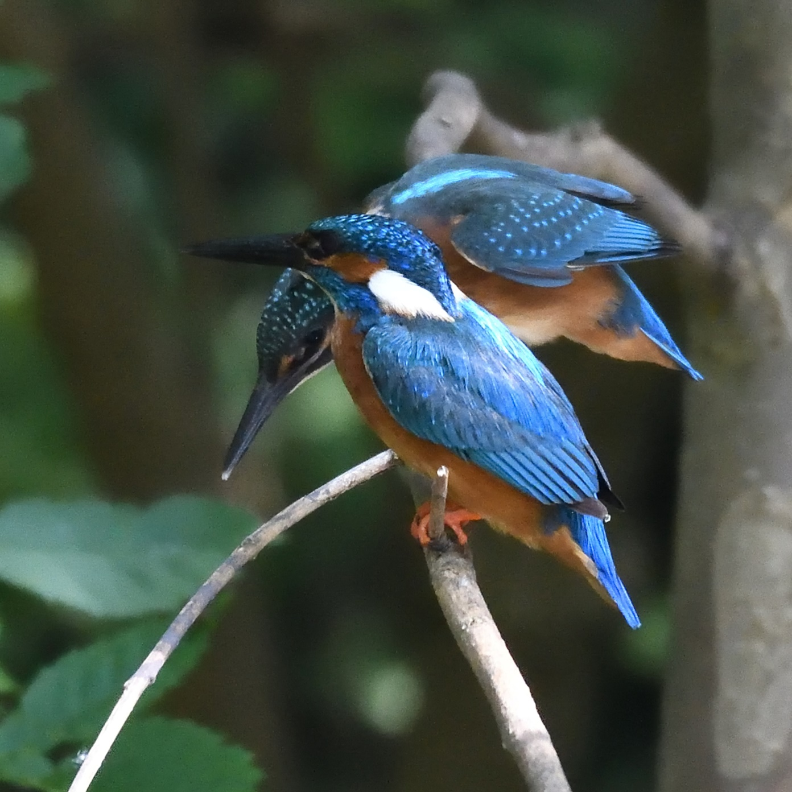
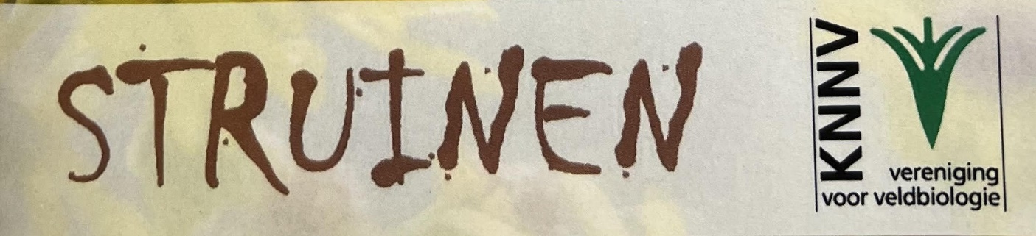

Contactpersonen en adressen deel 1

Het bestuur van de afdeling Waterweg-Noord
Voorzitter en externe contacten: Tom Schoenmakers tel. 010-4703447, Hofsingel 45, 3134 VE Vlaardingen
E-mail: externe-contacten@waterweg-noord.knnv.nl

Penningmeester: Loek Batenburg, tel. 010-5922697
Adriaan Brouwerstraat 11, 3141 JA Maassluis
E-mail: penningmeester@waterweg-noord.knnv.nl
Ledenadministratie: Joost de Kurver, tel. 0174-849509
Hoekse Hillweg 203, 3151 CB Hoek van Holland
E-mail: ledenadministratie@waterweg-noord.knnv.nl

Secretaris: Henk van Woerden, tel. 010-5922071
Lijsterlaan 108, 3145 VL Maassluis
E-mail: secretaris@waterweg-noord.knnv.nl

Bestuurslid: Sjaak Keijzer, tel. 010-4347149

Redactie Struinen: Anneke van der Meulen, tel. 010-4715415
Koekoekslaan 69, 3121 XJ Schiedam
E-mail: redactie-struinen@waterweg-noord.knnv.nl (kopij Struinen)
Redactiecommissie: Anneke van der Meulen en Frank van Alphen
De contributie bedraagt m.i.v. 01-01-2015:
€ 32,00 voor leden,
€ 11,00 voor huisgenootleden,
€ 16,00 voor jeugdleden (tot 25 jaar),
€ 11,00 voor leden van andere afdelingen (Struinenabonnee).
IBAN-nr. NL44 INGB 0000 3374 67 ten name van KNNV afd Waterweg- Noord te Maassluis. Opzegging lidmaatschap vóór 1 december.
Mocht er iets mis zijn met de bezorging van Struinen, neem dan even contact op. Natuurcentrum “de Boshoek”, Bospad 3, Schiedam Noord (achter het Bachplein), tel. 010-4702050. E-mail: info@natuurcentrumdeboshoek.nl.
Website van de Boshoek: www.natuurcentrumdeboshoek.nl.
Openingstijden: zaterdagochtend van 10.00 uur tor 14.00 uur. Voor activiteiten zie Struinen en de website. Bereikbaar met tramlijn 21 of 24, uitstappen halte Bachplein.
Vormgeving omslag: Joost de Kurver

Inhoud

Contactpersonen en adressen deel 1 1

Even voorstellen 3

Algemene lezing Martijn van Schie, boswachter Natuurmonumenten 4

Financieel verslag 2015 en begroting 2016 5

Jaarverslag 2015 KNNV, Afdeling Waterweg-Noord 9

Sluitingsdatum kopij Struinen 2e kwartaal 2016 10

Algemene excursie Landgoed Strypemonde en Breede Water 11

Algemene excursie Rhoonse Grienden 13

Struinen liever digitaal? En Update e-mailadressen! 14

Boshoekactiviteit 15

De mens als natuurverschijnsel 16

Varens in de Lickebaert 17

Algemene excursie naar de Rietputten en het Volksbos 21

Lokroepgeluid van een PWG-er 22

Bijzondere waarnemingen 24

Programma Overzicht 29

Contactpersonen en adressen deel 2

Even voorstellen

De reden van dit stukje is dat ik ben gekozen in het bestuur van de KNNV Waterweg-noord.
Henk van Woerden, zesenzestig jaar jong. Gepensioneerd leraar. Al werk ik nog heel regelmatig incidenteel voor mijn oude werkgever, de Haagse Hogeschool. Blijft leuk. En na twintig jaar nog steeds beginnend vogellaar.
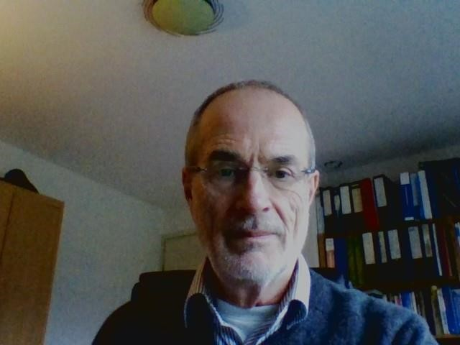
Ongeveer twintig jaar geleden heb ik kennis gemaakt met de vogelwerkgroep van de KNNV. En daarna ook met de strandwerkgroep, de planten enz. Ik heb eigenlijk wel overal belangstelling voor. De dagelijkse praktijk van werken en gezin hebben me beperkt tot de vogelwerkgroep, al loop ik ook graag langs de vloedlijn schelpen of beestjes te zoeken.
Wat opgevallen is in de jaren dat ik lid ben, is de enorme en onpeilbare hoeveelheid kennis over “van alles en nog wat” onder de leden.

Diep respect voor al jullie knappe koppen.
Half januari j.l. werd er gevraagd of ik belangstelling had om in het bestuur te komen. Voorzichtig uitgedrukt, daar moest ik over nadenken. Dit is één van mijn minder goed ontwikkelde competenties. Toch maar gedaan. Waarom?
Zonder bestuur geen vereniging. En dat zou erg jammer zijn. Voor mij is de vereniging waardevol, in deze tijd van gemopper en negativisme is de KNNV een positieve factor. Al die jaren zaten er anderen in het bestuur en nu zie ik het als mijn beurt.
In het bestuur ga ik de secretariaat functie vervullen. Dus als u me nodig heeft: secretaris@waterweg-noord.knnv.nl

Henk van Woerden

Algemene lezing door Martijn van Schie, boswachter Natuurmonumenten op donderdag 31 maart 2016

Natuurontwikkeling Groene Jonker

Vlak bij de Nieuwkoopse Plassen ligt de Groene Jonker; een waterrijk natuurgebied met een grote plas, ruisende rietkragen en natte graslanden. Deze afwisseling in natuur zorgt voor een bijzonder gezelschap van weide- en moerasvogels. Elk jaargetijde zijn ze in grote aantallen te bewonderen.

De natuur in de Groene Jonker is nog jong, de omzetting van landbouwgrond naar natuur is begin 2008 afgerond. Het gebied is volop in ontwikkeling en er worden nu al zeer bijzondere vogels gezien. Steltkluten, geoorde futen en zelfs de schuwe porseleinhoen zijn hier voorbeelden van. Maar ook kievieten, futen, zwarte sterns en smienten komen in het gebied voor.

Martijn van Schie, boswachter Nieuwkoop en Delfland van Natuurmonumenten gaat ons iets vertellen over de ontwikkeling van dit mooie gebied. Hij is als projectleider betrokken geweest bij het opstellen van de Natuurvisie Groene Jonker. Hij kan niet alleen enthousiast vertellen over de vogels in het gebied maar ook over de plannen met vegetatie en andere dieren. De dilemma’s van het beheer van pioniermoerassen (zoals de Groene Jonker) in een modern landschap zullen worden besproken. Dit is ook interessant voor gebieden dichter bij huis zoals de Ruigte.

Breng alle geïnteresseerden uit je omgeving mee naar Natuurcentrum de Boshoek.

Hans Zevenbergen

Financieel verslag 2015 en begroting 2016

Balans per 31 december 2014 en 2015

 | 2014 | 2015
Activa  Kas  ING Betaalrekening  ING Zakelijke Spaarrekening  ASN Sparen Zakelijk  Nog te ontvangen koffiegeld  Nog te ontvangen advertentiegeld  Nog te ontvangen rente | 0,00  737,70  0,59  17.900,00  25,00  0,00  216,02 | 0,00  1.919,78  2,00  16.969,93  25,00  102,50  175,32
Totaal  Passiva  Rekening courant  Paddenstoelen-WG  Planten-WG  Strand-WG  Vogel-WG  Nog te betalen rekeningen  Vooruitontvangen contributies/abonn.  Reserve voor projecten  Eigen vermogen | 18.879,31  300,00  398,59  590,80  987,72  123,02  1.026,00  7.000,00  8.453,18 | 19.194,53  300,00  398,59  590,80  822,72  0,00  1.860,00  7.000,00  8.222,42
Totaal | 18.879,31 | 19.194,53

Eigen vermogen

Het eigen vermogen bestaat uit de bezittingen die niet vastgelegd zijn voor een doel.
In 2015 vooruitbetaalde contributie voor 2016 behoort niet tot de bezittingen in 2015. Ook over de budgetten van de werkgroepen kan de vereniging niet zonder meer beschikken. Dit geldt eveneens voor de post Reserve voor projecten. In 2001 heeft het bestuur deze reserve gevormd, met de bedoeling hieruit bijzondere projecten te financieren die het normale budget van de vereniging c.q. de werkgroepen te boven gaan. Net als in voorgaande jaren is ook in 2015 dit bedrag niet veranderd.

Eigen vermogen per 31-12-2014 | 8.453,18
Af: Negatief resultaat 2015 | - 230,76
Eigen vermogen per 31-12-2015 | 8.222,42
Resultatenrekening

Omschrijving | Begroting 2015 | Resultaat 2015 | Begroting 2016
Ontvangsten  Diversen (saldo)  Contributies  Abonnementen Struinen  Rente  Advertenties  Koffie per saldo  Giften | 0,00  5.650,00  77,00  180,00  207,00  25,00  200,00 | 123,02  5.565,25  66,00  175,32  102,50  25,00  284,06 | 0,00  5.383,00  66,00  175,00  102,50  25,00  250,00
Totaal ontvangsten  Uitgaven  Afdracht contributie  Struinen  Kosten Boshoek  Algemene uitgaven/lezingen  Bestuurskosten  Overige verenigingskosten | 6.339,00  3.671,75  1.540,00  700,00  200,00  200,00  230,00 | 6.341,15  3.588,75  1.448,42  700,00  321,60  248,67  264,47 | 6.001,50  3.498,25  1.500,00  700,00  300,00  235,00  230,00
Totaal uitgaven  Resultaat | 6.541,75  -202,75 | 6.571,91  -230,76 | 6.463,25  -461,75

Toelichting financieel verslag 2015, begroting 2016

Ledenbestand en contributie

De ontwikkeling van het aantal leden en abonnees sinds 2012 wordt in de onderstaande tabel getoond:

per 1 januari | 2012 | 2013 | 2014 | 2015 | 2016
gewone leden | 212 | 199 | 181 | 169 | 161
huisgenootleden | 33 | 27 | 23 | 22 | 21
abonnees Struinen | 8 | 8 | 7 | 7 | 6
Totaal | 253 | 234 | 211 | 198 | 188

Op de Algemene Ledenvergadering (ALV) in februari 2015 werden de contributies en het abonnementsgeld voor 2016 vastgesteld. De ontwikkeling vanaf 2012 is weergegeven in onderstaande tabel:

contributie/abonnementsgeld | 2012 | 2013 | 2014 | 2015 | 2016
gewone leden | 30,00 | 31,00 | 32,00 | 32,00 | 32,00
huisgenootleden | 10,50 | 10,50 | 11,00 | 11,00 | 11,00
abonnees Struinen | 11,00 | 11,00 | 11,00 | 11,00 | 11,00

Overige inkomsten

Renten
Op de ING-spaarrekening bedroeg in januari 2015 de rente 0,6 %; in januari 2016 was dit nog maar 0,35 %. Voor de ASN-spaarrekening is dat 1,0 resp. 0,8 %.

Koffieopbrengst
Net als in voorgaande jaren is de gehele opbrengst van de koffie (en thee) rechtstreeks naar de Stichting Natuurcentrum De Boshoek gegaan en krijgen we achteraf een 50% aandeel in de netto-opbrengst.

Giften
Er waren 26 giften (extra bedragen bij de betaling van contributie/ abonnementsgeld): totaalbedrag 284,06.

Uitgaven

Afdracht van contributie aan de landelijke KNNV
Voor ieder gewoon lid en huisgenootlid moet een groot gedeelte van de contributie aan de landelijke KNNV afgedragen worden. Hiervan wordt o.a. het landelijk bureau en het tijdschrift Natura betaald. De ontwikkeling van de contributieafdracht per lid aan de landelijke KNNV vanaf 2012 is als volgt:

afdracht aan landelijke KNNV | 2012 | 2013 | 2014 | 2015 | 2016
gewone leden | 19,25 | 19,75 | 20,25 | 20,75 | 20,75
huisgenootleden | 6,75 | 7,00 | 7,25 | 7,50 | 7,50

De netto contributies voor onze afdeling, na afdracht aan de landelijke KNNV, zijn dan:

netto contributie | 2012 | 2013 | 2014 | 2015 | 2016
gewone leden | 10,75 | 11,25 | 11,75 | 11,25 | 11,25
huisgenootleden | 3,75 | 3,50 | 3,75 | 3,50 | 3,50

Struinen Resultaat 2015 | Begroting 2016
Drukkosten 1.104,52 | 1.090,00
Porti 343,90 | _410,00
Totaal 1.448,42  Werkgroepen  Alleen de Vogel-WG heeft in 2015 geld uitgegeven (165,00). | 1.500,00
Bestuurskosten Resultaat 2015 | Begroting 2016
Porto, telefoon- en reiskosten 134,12 | 125,00
Kantoor- en overige kosten 114,55 | 110,00
Totaal 248,67 | 235,00
Overige verenigingskosten Resultaat 2015 Begroting 2016
Betalingsverkeer 124,90 125,00
Nieuwjaarsreceptie, ALV, representatie 122,20 55,00
Overige kosten 17,37 50,00
Totaal 264,47 230,00

Resultaat exploitatie 2015
Het negatieve resultaat van 230,76 is ongeveer als begroot (202,75). Het resultaat komt ten laste van het eigen vermogen van de vereniging.

Begroting 2016
Bij de begroting voor 2016 zijn de resultaten van 2015 als uitgangspunt genomen. Voor 2016 is wederom een negatief resultaat begroot.

Contributies/abonnementsgeld voor 2017
De contributies en het abonnementsgeld voor 2016 zijn op de Algemene Ledenvergadering van 09 februari 2015 vastgesteld. De bedragen zijn al enkele jaren niet verhoogd. Gezien o.a. de ruime middelen van onze afdeling, neemt de ALV op 15 februari 2016 het voorstel van het bestuur over om deze bedragen voor 2017 wederom niet te verhogen en dus vast te stellen op:

Gewone leden |  | € 32,00
Huisgenootleden |  | € 11,00
Jeugdleden |  | € 16,00
Abonnees op Struinen |  | € 11,00.

Bedankt!!!

Hierbij willen we iedereen bedanken van wie we een extra bedrag mochten ontvangen.

Jaarverslag 2015 KNNV, afdeling Waterweg-Noord

Werkgroepen:
Plantenwerkgroep organiseerde 7 bijeenkomsten op de woensdagavonden, daarnaast werden er 10 dagexcursies georganiseerd. Verslagen van de excursies zijn te vinden op de website https://www.knnv.nl/afdeling-waterweg-noord/pwg. Verder werden 6 vrijdagmiddagen besteed aan het strepen van kmhokken voor Floron, dit samen met vrijwilligers van de Federatie Broek-polder. Vogelwerkgroep organiseerde 10 excursies en 6 avonden.
Strandwerkgroep organiseerde 14 excursies en inventariseerde de bezochte plaatsen en assisteerde bij een aantal LIMP-excursies (Litoraal Inventarisatie en Monitoring Project van Stg. Anemoon).
Paddenstoelenwerkgroep hield 7x een inventarisatie-excursie in het Volksbos Lickebaert.

Er werden 6 algemene excursies georganiseerd (Broekpolder, Strypemonde, Starrevaart, Kappitelduinen, en 2x Rietputten en Volksbos).

Er werden 4 algemene lezingen gehouden (Nieuw-Zeeland door Aart Rozendaal, Klimaat in voor-en achtertuin door Hein van Bohemen, lezing door Jeroen Verhoef, Vlinders en Vogels in Hongarije door Aart Rozendaal).

In december vond een snertwandeling plaats in de Broekpolder.

Inventarisaties:
In 2015 zijn de Wilde kievitsbloemen op de Maassluisse Dijk
(Vlaardingen) resp. Vlaardingsedijk (Maassluis) niet geteld.
Volksbos/Rietputten e.o. zijn ook in 2015 gemonitord (in principe op alle soortgroepen): vogels vrijwel wekelijks, broedvogels Rietputten volgens BMP-methode Sovon. De resultaten zijn gerapporteerd aan o.a. Sovon
en aan Natuurmonumenten i.v.m. terreinbeheer en -inrichting; • paddenstoelen Volksbos in principe maandelijks;
- andere soortgroepen meer incidenteel.

Voor Floron werden op 6 middagen (maandelijks april-september) kmhokken op planten geïnventariseerd middels streeplijsten (zie boven). Voor Sovon werden ook in 2015 maandelijkse wintertellingen gehouden in de Alkeetbuitenpolder, Foppenpolder en Commandeurspolder. Voor Natuurmonumenten werden de broedvogels in de Ackerdijkse Plassen geteld.

Natuurbescherming (overig):
Het uilenkastenwerk in het gebied tussen Maassluis en Vlaardingen en bij Maasland werd in 2015 voortgezet. Het resultaat was wederom beperkt:
- in geen van onze steenuilkasten is gebroed;
- in een (in sept. 2009 geplaatste) kerkuilkast in de Dijkpolder werd voor het eerst gebroed: minstens 3 jongen. Helaas hoorden we er te laat van, zodat de jongen de kast al uit waren en dus niet konden worden geringd;
- in een kerkuilkast aan de Zuidbuurt zit al bijna een jaar een exemplaar dat kennelijk nog geen broedpartner heeft.

Op de Algemene Ledenvergadering van 9-2-2015 waren 16 leden en 5 bestuursleden aanwezig.

Het bestuur bestond uit 5 personen en er waren 5 bestuursvergaderingen.
Het verenigingsblad Struinen is 4 maal verschenen en er werden enkele nieuwsbrieven verstuurd.

Op de website van de afdeling werd het activiteitenprogramma bijgehouden.

Marie Baar

Sluitingsdatum informatie voor Struinen van het 2e kwartaal 2016:

mei 2016

Wilt u uw informatie zoveel mogelijk elektronisch insturen, bij voorkeur in MS-Word (op A4 formaat, lettertype Arial 14 en beiderzijds uitvullen). Illustraties (liefst zo licht mogelijk afgedrukt) van harte welkom, graag apart insturen.

Mijn email-adres is: redactie-struinen@waterweg-noord.knnv.nl

Anneke van der Meulen

Algemene excursie Landgoed Strypemonde en het Breede Water op zondag 17 april 2016, aanvang 09.00 uur

Nieuwe datum, nieuwe kans!!
Om verschillende redenen waren er vorig jaar weinig mensen bij de excursie in dit prachtige gebied. Daarom nu een nieuwe mogelijkheid.

Het Landgoed Strypemonde bij Rockanje omvat tegenwoordig nog 100 hectare.
In het gebied staan veel bijzondere bomen, zoals de Metasequoia glyptostroboides. Men vindt hier een aantal soorten eiken die van verre komen. Ook komt de tongvaren voor. Voor vogelaars is er ook genoeg te zien (in januari zagen we een groepje pestvogels!).
Vanaf Strypemonde lopen we naar het Breede Water dat ook een heel interessant gebied is. Zo broeden er sinds 1984 aalscholvers in de bomen aan het water. Zij halen hun voedsel uit zee en het Haringvliet. Door het plukken van takken voor de nesten en door hun uitwerpselen takelen de nestbomen langzamerhand af. Zo zijn de aalscholvers in staat het landschap een ander aanzien te geven. Het effect is zeer lokaal en van natuurlijke oorsprong. Vandaar dat Natuurmonumenten niet in dit proces ingrijpt.

We verzamelen om 09.00 uur op de parkeerplaats bij MotoPort Rotterdam, Nieuwpoortweg 2 in Schiedam om te carpoolen en rijden dan naar het bezoekerscentrum bij de Tenellaplas. Vanaf daar lopen we makkelijk Strypemonde op. Goede wandelschoenen en een verrekijker zijn aanbevolen.

Vooraanmelden bij Sjaak Keijzer, tel. 06-1311 0041

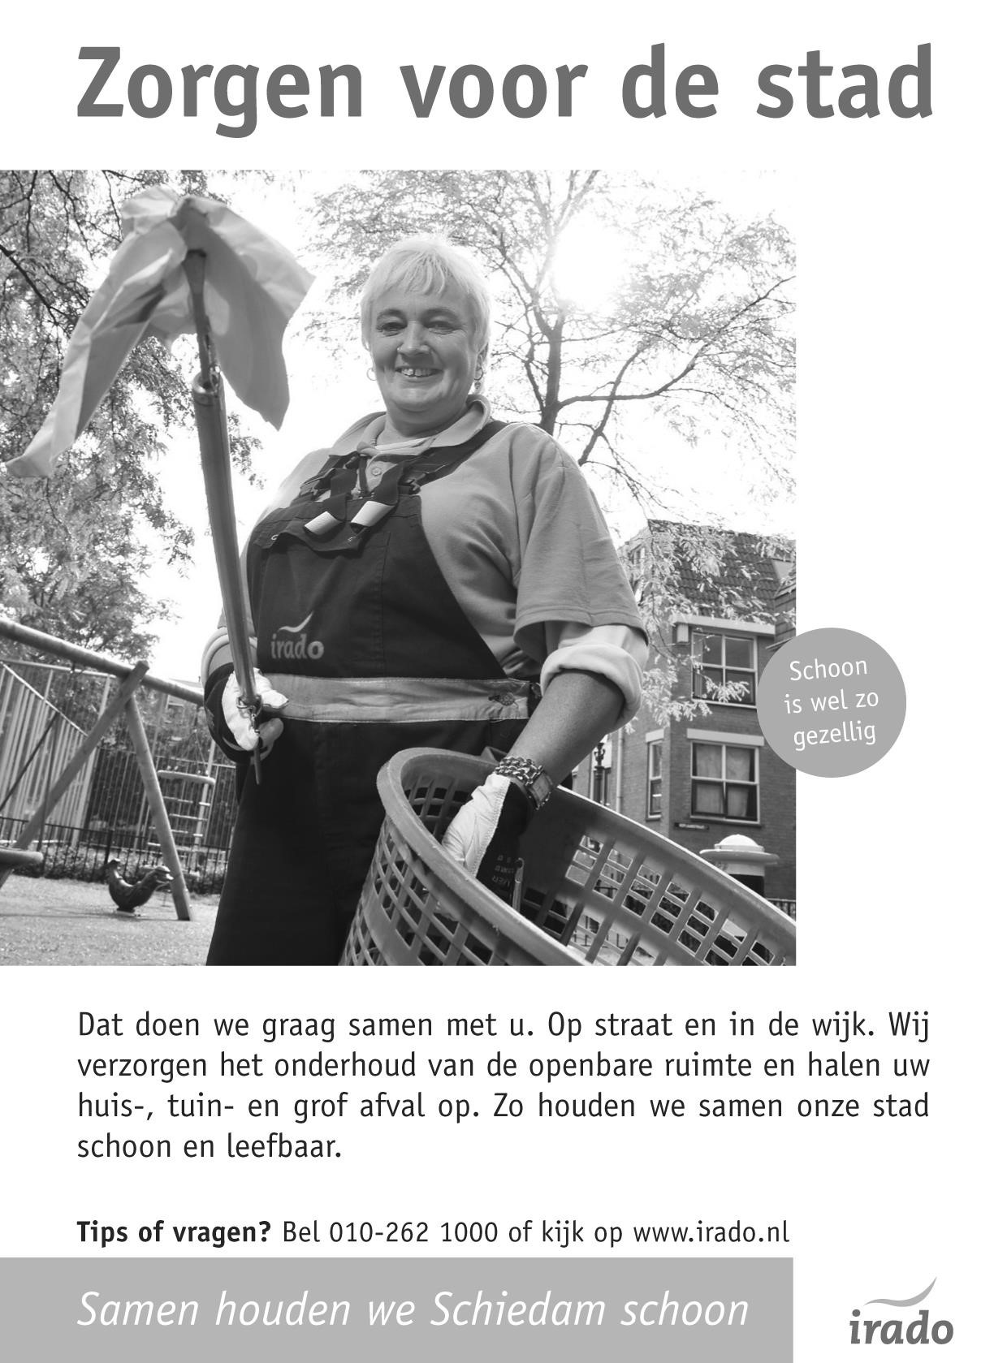
Algemene excursie Rhoonse Grienden op zaterdag 11 juni 2016, aanvang 8.30 uur.

De Rhoonse Grienden zijn zoetwatergetijdegrienden en liggen aan de Oude Maas. De grienden liggen buitendijks. Twee maal per etmaal staan grote delen van het gebied onder water.
Het gebied kent hierdoor een bijzondere flora en fauna. Op de knotwilgen groeien mossoorten, planten en paddenstoelen. Voorkomende planten in het gebied zijn de beschermde spindotterbloem, de gele lis, kattenstaart, bittere veldkers en zomerklokje.
Naast het pad staan de bomen in slagorde opgesteld, met daartussen kleine slootjes waar twee keer per dag rivierwater doorheen stroomt. Door het laagje slib dat achterblijft, groeien de wilgen sneller. Elk perceel wordt om de drie jaar tussen oktober en maart geknot. Het hout wordt onder andere gebruikt voor het maken van zinkstukken, geluidschermen en als voedsel- en speelmateriaal voor dieren in Diergaarde Blijdorp. In de zogenaamde 'snijgrienden' worden de wilgen ieder jaar afgesneden; dit éénjarig hout gebruikt men onder meer voor het maken van manden en korven.
Veel wilgen zijn hol en daarin kan smeerwortel, valeriaan en eikvaren groeien. Verder kunnen we er nog riet- en watervogels en kikkers, padden of salamanders verwachten, maar of we die te zien krijgen…

We verzamelen om 08.30 uur op de parkeerplaats bij MotoPort Rotterdam, Nieuwpoortweg 2 in Schiedam om te carpoolen en rijden dan naar het gebied. Goede wandelschoenen en een verrekijker zijn aanbevolen.

Vooraanmelden bij Geertje Pettinga en Loek Batenburg, tel. nr. 0105922697.

Struinen liever digitaal? En update e-mailadressen!

Verscheidene leden hebben laten weten dat ze Struinen liever digitaal dan op papier willen ontvangen. Dat heeft zowel voor de lezer als voor de vereniging voordelen. De digitale lezer ziet bijvoorbeeld de foto’s in Struinen in kleur i.p.v. in zwart-wit. Onze afdeling is jaarlijks zo’n € 400 portokosten kwijt aan de verzending van papieren Struinens.
Vandaar deze oproep (vooral, maar zeker niet alleen, aan diegenen die Struinen per post ontvangen): wil je Struinen liever digitaal, meld het even aan onze ledenadministrateur (ledenadministratie@waterwegnoord.knnv.nl)! Dat bespaart ons portokosten en, als het om een aanzienlijk aantal leden/abonnees zou blijken te gaan, ook nog eens drukkosten. Let op: wil je Struinen op papier blijven ontvangen, dan hoef je uiteraard niets te doen en verandert er voor jou ook helemaal niets!

Van vele leden/abonnees, maar lang niet van alle, hebben wij een emailadres. Het blijkt dat een deel van deze adressen verouderd is. Dat is bijvoorbeeld hoogstwaarschijnlijk het geval als je het laatste jaar geen enkel e-mailbericht van ons ontvangen hebt. Stuur s.v.p. voor de zekerheid even een mailtje aan de ledenadministrateur met de mededeling “mijn mailadres”. Je kan dan meteen aangeven of je de nieuwsbrief van onze afdeling wilt ontvangen: onze nieuwe webmaster Henk van Woerden wil iets vaker dan tot nu toe het geval was zo’n nieuwsbrief rondzenden. Daarmee kunnen we veel beter actuele zaken met jullie delen dan met Struinen mogelijk is.

Bij voorbaat dank.

Loek Batenburg

Boshoekactiviteit

Zondag 22 mei Natuurcentrum De Boshoek als Schapenfarm

Op deze dag is de omgeving van het “Natuur- en Landschapspark Kethel”, de toegangspoort tot het Midden-Delfland gebied, het decor van schapen. Op deze dag organiseert Natuurcentrum De Boshoek, samen met de Stichting Schaapskudde Vockestaert Midden-Delfland, speel-otheek Ikkie, het NME-centrum HarreWegh en modelboerderij De Groene Raat een open dag.
De 300 tot 400 schapen van de schaapkudde Vockestaert begrazen die dag het Natuur- en Landschapspark Kethel. Schapenscheerders hebben het die dag druk om de schapen te ontdoen van hun vacht. Of ze erin slagen om alle schapen te scheren valt te bezien. Het zijn echt veel schapen. Dit valt des te meer op als de schapen, lopend over de Harreweg, richting Natuurcentrum De Boshoek gaan.
Wat doe je met de wol van de schapen? De Viltmannen maken er handmatig vilt van voor allerlei toepassingen. Kom langs en voel zelf de kwaliteit van echt Nederlands vilt, gemaakt van 100% pure wol.

Zoals gewoonlijk worden voor kinderen veel creatieve en educatieve activiteiten georganiseerd, het favoriete uilenballen pluizen/determineren, nestkasten timmeren, figuurzagen, beestjes van schapenwol maken, cup-cake’s maken, schminken en nog veel meer.

Tevens is “Ponyride” aanwezig met een aantal pony’s. Tegen een kleine vergoeding kunnen kinderen onder begeleiding een ritje maken op een pony.

Bij modelboerderij De Groene Raat behoort de informatiezuil, die tot stand is gekomen dankzij bijdragen van de provincie Zuid-Holland en de gemeente Schiedam, operationeel te zijn. Deze informatiezuil is een zogenaamde “subsite” van de website van Hof van Delfland om lokale informatie te verstrekken van de omgeving Kethel / Schiedam.

Plaats | : Natuurcentrum De Boshoek
Openingstijd | : van 11:00 tot 16:00 uur
Inlichtingen | : 010 – 470 20 50
Impressie | :www.natuurcentrumdeboshoek.nl of volg ons op Facebook
Toegang | : Gratis

Maarten Breedveld

De mens als natuurverschijnsel

Een paar maanden geleden vond ik in de winkel twee verschillende bladen, met in ieder blad een hoofdartikel waarin beschreven stond dat er een nieuwe mensensoort ontdekt was. Ik kocht ze allebei, maar ging ervan uit dat de verschillende artikelen over dezelfde vondst gingen, maar dat deden ze niet! Er waren in korte tijd twee nieuwe mensensoorten ontdekt! En dan zijn er nog mensen die durven beweren dat er geen Missing Link gevonden is, en dat al die verhalen over evolutie dus onzin moeten zijn. Twee nieuwe soorten in één maand!
De eerste vondst –in Zuid-Afrika- is het spannendst, want er werd niet slechts één oeroud skelet gevonden, maar wel een stuk of tien, diep in een grot. Echt een sensationele vondst. De vondst van de skeletten is nog te nieuw om gedateerd te kunnen worden, maar ze zijn ouder dan een miljoen jaren. Het zijn rechtop lopende wezens met een piepklein brein, waarmee ze een van onze oudste voorouders zouden kunnen zijn, maar het heeft er alles van weg dat de skeletten in de grot daar moedwillig neergelegd zijn, als een soort primitief begrafenisritueel, en dat zou ze heel bijzonder maken, want tot nu toe was alleen van de moderne mens en van de
Neanderthalers bekend dat ze hun soortgenoten begroeven, maar die deden dat relatief kort geleden, laten we zeggen zo tussen de 30.000 en de 100.000 jaar geleden. Als de nieuwgevonden mensensoort ouder dan één miljoen jaar oud is, dan zou dat de vondst nóg unieker maken. En dan is er recent in Ethiopië een stuk kaak gevonden dat gedateerd is op 2,4 miljoen jaar geleden. De kaak heeft kenmerken van apen, maar ook wel degelijk van moderne mensen, waarmee het misschien afkomstig zou kunnen zijn van een van de vroegste menselijke voorouders. De vondsten zijn nog maar kort geleden gedaan, en hun plaats in onze stamboom moet nog verder uitgezocht worden, maar er lopen tegenwoordig zó ontzettend veel wetenschappers te graven en hakken in de grond, dat we in de nabije toekomst nog veel meer spectaculaire vondsten kunnen verwachten. Ik houd u op de hoogte.

Frank van Alphen

Varens in de Lickebaert

De Lickebaert
De Lickebaert - het buitengebied tussen Maassluis en Vlaardingen (Kaart 1) – was eeuwenlang poldergrasland, afgezien van erfbeplantingen, geriefhoutbosjes, enkele populierenplantages en de eendenkooi Het Aalkeetbuiten. Vanaf eind jaren ’80 zijn grote delen in het zuiden en oosten bebost terwille van de recreatie, meestal met slechts één soort per bosvak, vooral Zomereik of Es. De ondergroei wordt daar nu gedomineerd door vlier, braam en/of brandnetel.

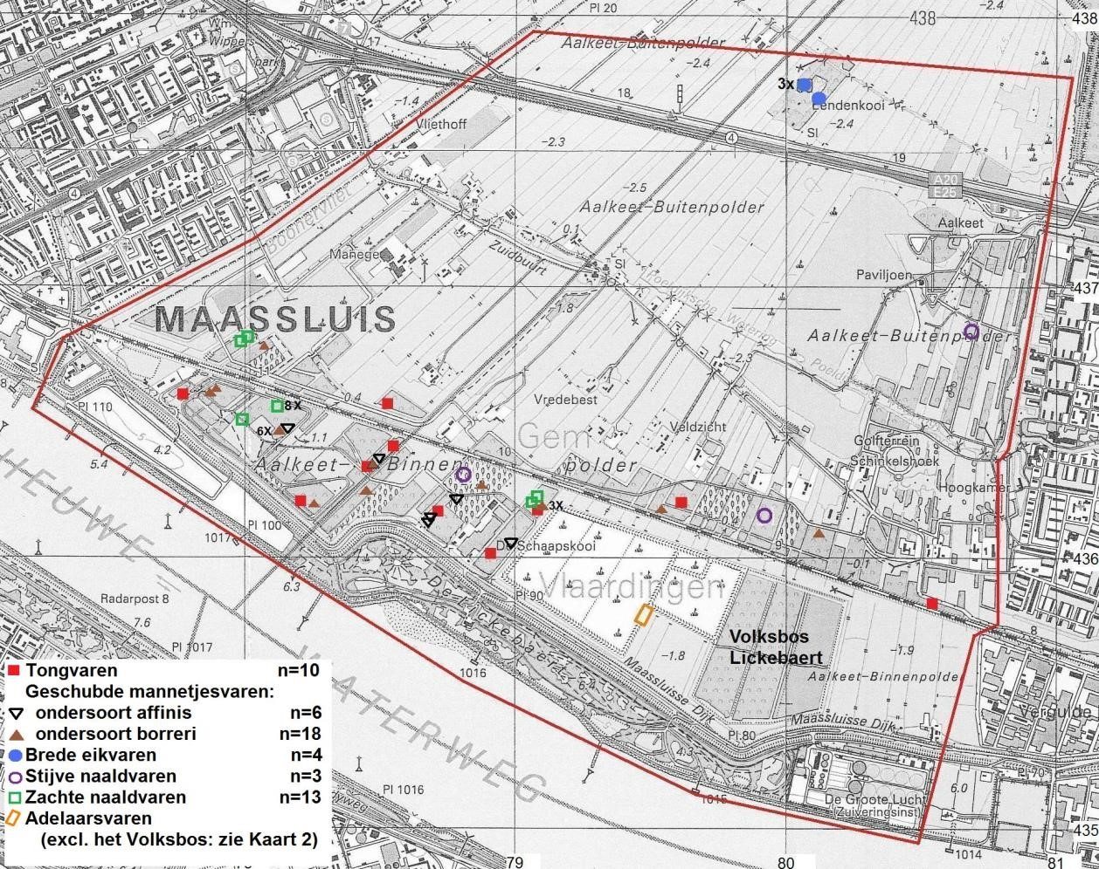
Kaart 1. Bijzondere varens in de Lickebaert: het op varens uitgekamde gebied is omlijnd

Het Volksbos Lickebaert (Kaart 2) heeft een afwijkende ontstaansgeschiedenis. Hier, en in het westelijk hierop aansluitende terrein thans bekend als de Rietputten, werd in 1988-1989 een depot aangelegd voor de berging van veen uit de noordelijker te graven Krabbeplas. Na voltooiing van de opspuiting planden overheden en bedrijfsleven hier een mega-vuilstort. Dit stuitte op massale weerstand van omwonenden, culminerend in “Groeiend Verzet in de Lickebaert”: op 12 december 1992 werden door zo’n 6.000 mensen ca.16.000 bomen en struiken geplant op bijna 20ha. Tussen de ca.30 aangeplante soorten in dit ”protestbos” vestigden zich al snel minstens 11 wilgensoorten en -hybriden en diverse andere houtige gewassen.

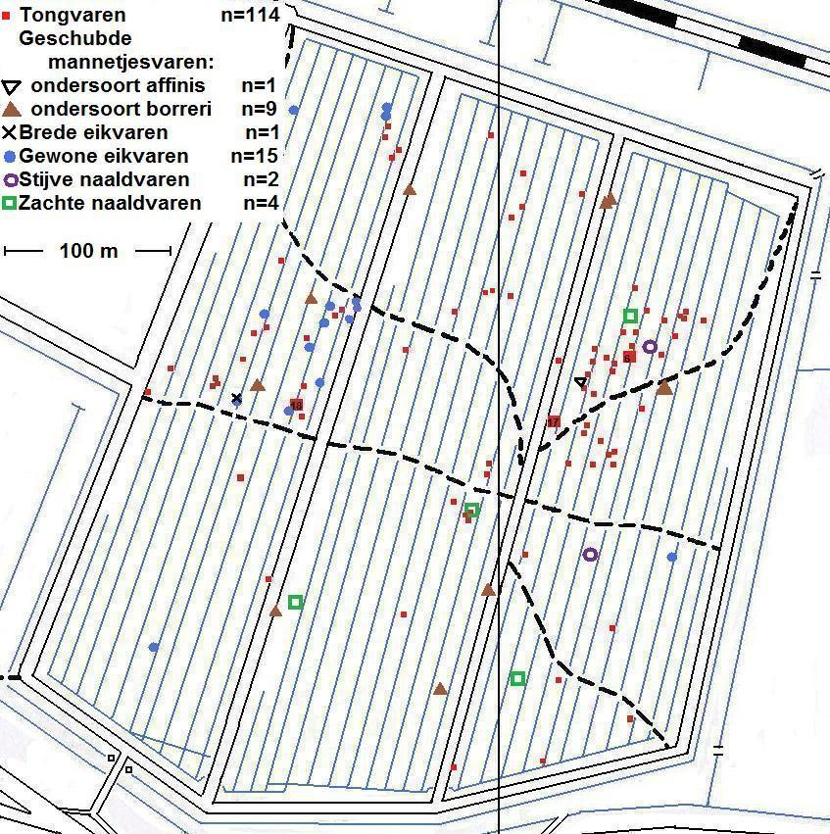
Kaart 2. Verspreiding van bijzondere varens in het Volksbos Lickebaert

Varens onder bos
Varens verschijnen over het algemeen pas in een bosaanplant als die een bepaalde mate van volgroeidheid heeft bereikt, de ene soort eerder dan de andere. Brede stekelvaren (zeer alg. in Nederland) werd in het Volksbos pas gevonden in 2002, Mannetjesvaren (alg., maar zeld. in ons polderdistrict) in 2006. Beide soorten zijn nu talrijk in vele bosjes in de Lickebaert. Tongvaren (zeer zeld. buiten stedelijk gebied) volgde in 2010, Smalle stekelvaren (zeer alg.) in 2014, Wijfjesvaren (alg.) in 2015.
Op 16 december 2014 vonden wij in het Volksbos een jonge Zachte naaldvaren (zeer zeld. in het IJsselmeerpolders- en Zuidlimburgs district en stedelijk gebied). Toen we op nieuwjaarsdag 2015 in een bosje zuidoost van Maassluis ook nog eens twee volwassen exemplaren vonden, hebben wij meteen besloten om alle bospercelen tussen Maassluis en Vlaardingen - en met name ook het Volksbos - te gaan uitkammen op varens. Dat is eigenlijk alleen ’s winters te doen: de brandnetels zijn dan bovengronds afgestorven, terwijl de meeste varens nog heel lang groen blijven, sommige zelfs de hele winter. Helaas blijven bramen, en in het Volksbos ook de daar woekerende exoot Veelbloemige roos, zelfs in de winter sommige stukken bos vrijwel ondoordringbaar maken.
Het uitkammen van het Volksbos heeft tot nu toe opgeleverd (Kaart 2):
114 Tongvarens, vier Zachte naaldvarens, twee Stijve naaldvarens (zeer zeld. in het IJsselmeerpolders- en Zuidlimburgs district en stedelijk gebied) en 15 exemplaren van de Gewone eikvaren (zeer zeld. in ons polderdistrict). Deze soort hadden wij, behalve in de Vlaardingse binnenstad, in onze buurt niet eerder gevonden. Inmiddels kennen we ook twee exemplaren bij de Oude Veiling in Maasland. Gewone eikvaren groeit in het Volksbos meest op zwaar bemoste dikke stammen van wilgen, vaak op de zuidoostkant van wilgen die naar die richting min of meer over een greppel hangen, op 5-100cm boven de grond.
In Lickebaert-bospercelen buiten het Volksbos (Kaart 1) vonden wij tien Tongvarens, 13 Zachte naaldvarens en drie Stijve naaldvarens. In de eendenkooi het Aalkeetbuiten troffen we, naast heel veel Brede stekelvarens, duidelijk minder Mannetjesvarens en twee Wijfjesvarens, ook vier Brede eikvarens (zeld. buiten de westelijke duinen). Van deze soort kenden wij in de buurt verder alleen enkele exemplaren in een rijtje knotwilgen aan de oostrand van Maasland, maar die bleken in de knotten uitgeplant te zijn. Februari 2016 vonden we ook een Brede eikvaren in het Volksbos, groeiend op dezelfde boom als een Gewone eikvaren!
Najaar 2015 is in de Lickebaert het voorkomen van twee ondersoorten van de Geschubde mannetjesvaren vastgesteld. Inmiddels zijn hier van deze ondersoorten (affinis en borreri) zeven resp. 27 exemplaren gevonden (inclusief enkele twijfelgevallen of hybriden), en dan hebben we nog niet eens het hele gebied doorzocht.
De frequentie van “bijzondere” varens is in het Volksbos opvallend hoger dan in andere bosjes in de Lickebaert. In het Volksbos wordt gelukkig geen onderhoud gepleegd (afgezien van het openhouden van de paden) en is dus veel staand en liggend dood hout aanwezig. Hier en daar begint het bos echt op een oerwoud te lijken, met het bijbehorende voor vele varens gunstige microklimaat!

Buiten de bospercelen
De Maassluisse Dijk in Vlaardingen - Vlaardingsedijk in Maassluis - dateert uit de 11e-12e eeuw. De zuidzijde van deze hoge, steile kleidijk is verdwenen onder de nieuwe Delflandse Dijk, maar de noordflank is al eeuwenlang niet wezenlijk veranderd. In 2001 vonden Eddy Weeda en Wim Rozema op deze dijkflank in kilometerhok 79-435 verscheidene exemplaren Addertong (zeer zeld. buiten de duinen). Bij ons nadere onderzoek in latere jaren bleek dit varentje zeer talrijk over grote lengten van het dijktracé tussen Maassluis en Vlaardingen, ook in kmhok 77-436, 78-436 en 80-435. Waarschijnlijk groeit het hier al heel lang. De dijk is ook verder botanisch interessant (met o.a. Wilde kievitsbloem en Gulden boterbloem): het resultaat van eeuwen extensief gebruik - één- of tweemaal per jaar afgehooid, waarschijnlijk nooit of hooguit zelden bemest - en constante zwak brakke dijkkwel.
Op een dijkje van de Rietputten verscheen in 2003 Adelaarsvaren (zeer zeld. in ons polderland). De soort bedekt hier inmiddels ca.70m² (Kaart 1). Het dijkje heeft een kleikern met een toplaag van veen; vertering van het veen en uitzijging van water uit de Rietput zorgen kennelijk voor de juiste groeiomstandigheden. In de buurt kennen wij Adelaarsvaren verder alleen van een kleine plek langs de rails op station Vlaardingen Centrum. Op muren van het uitslaande gemaal aan het eind van de Boonervliet groeit volop Muurvaren (plaatselijk vrij alg. in stedelijk gebied). Voor de volledigheid noemen we ten slotte Grote kroosvaren (plaatselijk alg. in het polderland), massaal voorkomend in sommige sloten in het gebied.

De bijzondere vondsten zijn met foto’s gemeld op www.waarneming.nl. Van elk van de vindplaatsen van naaldvarens is materiaal gezonden naar het Naturalis-herbarium, waar onze determinaties zijn gecontroleerd. Het afgelopen winter verzamelde materiaal van Geschubde mannetjesvaren gaat binnenkort naar het herbarium.
De in dit stukje aangehaalde verspreidingsgegevens zijn naar de laatste druk van Heukels’ Flora (2005), en zijn inmiddels natuurlijk gedateerd. Dit stukje is een ingekorte (en ge-update) versie van een artikel in Gorteria 38(1) 2016.

Loek Batenburg en Geertje Pettinga

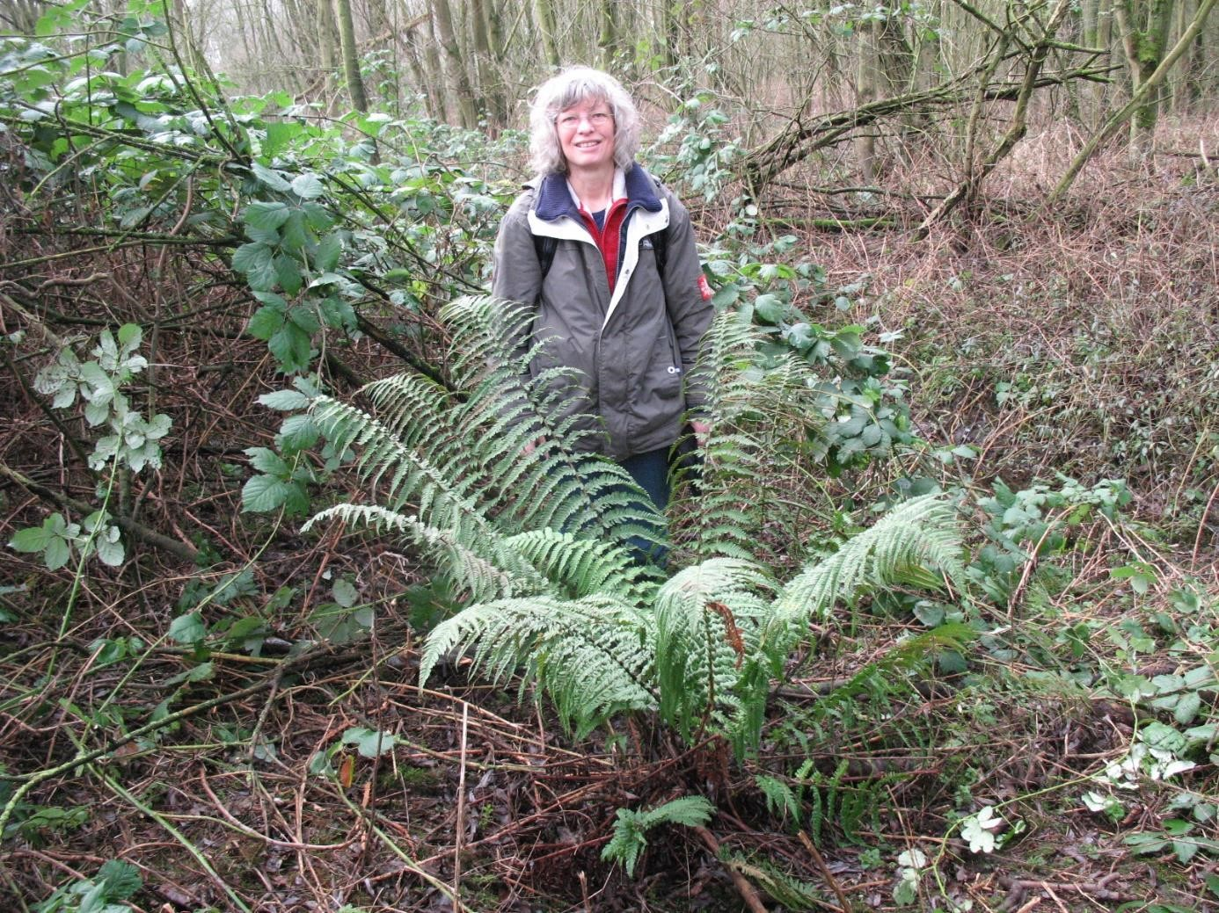

Geertje bij een Geschubde mannetjesvaren in het Volksbos, 24 januari 2016

Algemene excursie naar de Rietputten en het Volksbos op
zaterdag 7 mei 2016 om 08:30 uur, ingang Volksbos

Traditiegetrouw weer een algemene voorjaarsexcursie in de Rietputten en het Volksbos. Mei is natuurlijk de allermooiste tijd in dit gebied. Het broedseizoen is in volle gang, dus overal tiereliert het van de Blauwborsten, Baardmannetjes, Rietzangers enz. enz., met het gehoemp van de Roerdomp als baspartij.
Als het geen al te warm voorjaar is, bloeien 7 mei de Wilde kievitsbloemen nog op de Maassluisse Dijk, en ook nog wat Gulden boterbloemen. Wellicht komt het zeldzame varentje Addertong al boven de grond. Ook diverse vlinders zijn te verwachten, en de eerste libellen (o.a. Vroege glazenmaker).
We verzamelen niet te laat, zodat de vogels nog actief zijn. Laarzen of waterdichte schoenen en verrekijker aanbevolen.

Loek Batenburg

Lokroepgeluid van een PWG-er

Vrijdag 19 februari loop ik in goed gezelschap van Guy een rondje Holypark. Dit ligt op 5 minuten vanaf mijn huis. Altijd kijk ik even naar de Berkenzwammen, die soms als een zadeldekje aan de boom zitten. Voor de flat aan de Bonnweg bloeien de narcissen uitbundig. De katjes van de Hazelaar wuiven in de wind en veel knoppen zijn omgevormd tot knopgallen, veroorzaakt door Galmijten. In het Gallenboek zie ik dat er ook bloemgallen zijn, maar daar zal ik dan een volgende maal eens op letten.
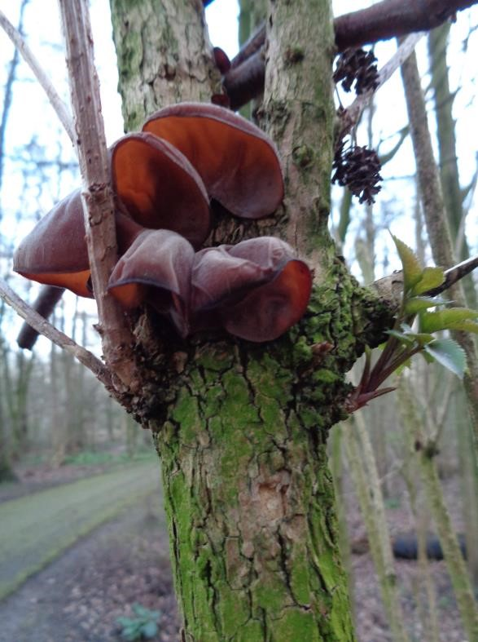
Het verbaast me, dat de Zomerklokjes al beginnen te bloeien, terwijl Heukels als bloeitijd april-juni vermeldt. Hieraan o.a. is te zien, dat de natuur wel 1,5 maand vooruit loopt. De drie soorten sneeuwklokjes zijn in volle bloei, maar de Wrangwortel begint pas. Bij de ingang van de weide is de Sleedoorn al volledig wit, de weide zelf is nog kaal. Ik ga op zoek naar de Paarse schubwortel, een parasiet op loofbomen als wilg en populier. Ik ken hem alleen van dit heempark en van Arboretum Trompenburg. Er bloeien nog wat blauwe bloemen,zoals Kleine maagdenpalm en Oosterse sterhyacint. Op een Gewone vlier zitten fraaie Echte judasoren.

Echt Judasoor Foto: Priscelline van de Pas

Ondertussen beoefen ik mijn hobby: “Weet je wat dit is?”, want ik word vaak uitgemaakt voor schooljuf. Ik passeer de plek, waar vroeger de keet van de tuinman stond, toen er nog geld was voor een vaste beheerder. Ik mis Ben nog steeds, hij hoorde echt bij het park. Hij kon boeiend vertellen over de natuur en als je met hem praatte, moest je vaak ineens stil zijn. Dan hoorde hij iets overvliegen en altijd wist hij door het geluid, wat het was.

Er staat een Slanke sleutelbloem in zijn eentje te bloeien en om het hoekje bloeit Gevlekt longkruid. Ik ben wel gezegend met zo’n heemtuin vlak naast huis, maar toch wil ik altijd nog even de “vrije” natuur in, wat hier inhoudt de weilanden van Midden-Delfland met slootjes en weidevogels. Ik probeer de overvliegende ganzen op naam te brengen. Er zijn heel veel V-formaties in de lucht. Ben zou gezegd hebben: “het lijkt op het geluid van een kat”, dacht ik nog even, maar dat was het nu net niet. Zo gaan we naar huis met een schamele 13 vogelsoorten op ons lijstje, maar zelfs daar ben ik al trots op. Voor de PWG breekt het buitenseizoen weer aan. Het zou fijn zijn, als wat meer mensen meegaan, want we zijn maar met een kleine groep. Het programma is zo gemaakt, dat de meeste plekken eventueel met het O.V. te bereiken zijn, want ook het aantal auto’s is uitgedund. Inmiddels is ook wel duidelijk, dat er verschillende soorten mensen zijn: mensen, die altijd iets te puzzelen willen hebben en mensen, die alleen gewoon blij om zich heen willen kijken of het gezellig willen hebben. Ik ben van mening, dat er voor beiden een plaats kan zijn, zolang een en ander maar onder de noemer Wilde Planten blijft vallen. Dan is er voor iedereen wat te leren en te genieten.

Priscelline van der Pas

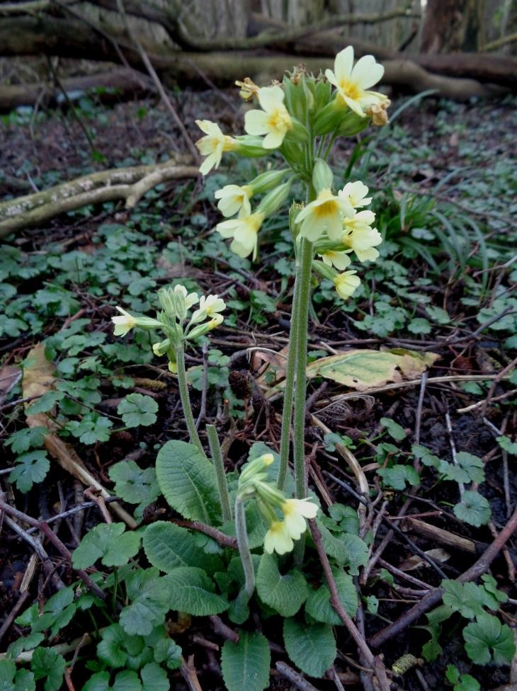

Slanke sleutelbloem Foto: Priscelline van de Pas

Bijzondere waarnemingen november 2015 – februari 2016

Dit overzicht wordt uiteraard voor een groot deel beheerst door de aanwezige wintergasten in ons gebied. De Kleine Rietganzen lieten gelukkig weer ouderwetse aantallen zien. De zeer zachte decembermaand had een positief effect op m.n. de aantallen Kleine Zilverreigers en IJsvogels in Nederland. Ook bij ons was dit enigszins merkbaar. Opvallend was verder de melding van een Glanskop en de langdurige aanwezigheid van een Bonte Kraai bij Hoek van Holland. Ondanks de kapplannen van de gemeente Maassluis zijn de Roeken daar weer met de nestbouw begonnen.
Hieronder volgt weer het overzicht van (een selectie van) leuke en bijzondere vogels die in de afgelopen periode in het gebied WaterwegNoord zijn waargenomen.

Een groep van 9 Wilde Zwanen werd op 17 januari gezien bij Negenhuizen/Zouteveen. Begin januari was deze groep nog verspreid over het gebied Vockestaert en de Duif- en Dorppolder. Vanaf 8 januari waren ook steeds 2 exemplaren aanwezig bij het Kraaiennest (De Lier).

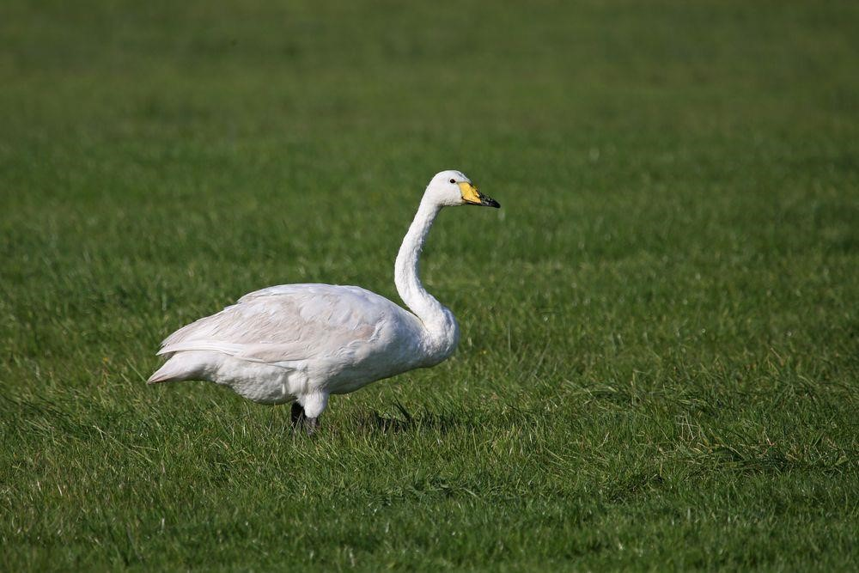
Wilde Zwaan Foto: Jan van der Meulen

Naar schatting 20 Kleine Zwanen verbleven de afgelopen periode in Midden-Delfland. Soms viel de groep uiteen en werden verspreid over het gebied kleinere groepjes gezien, o.a in de Vockestaert, bij Negenhuizen/Zouteveen, in de Duifpolder, bij het Kraaiennest en in de Lage Abtswoudse Polder. Op 9 december werden 15 Toendrarietganzen gezien in de Dorppolder en op 12 december zaten er 6 in de Broekpolder. De grootste groep bestaande uit 40 exemplaren werd gemeld uit de Kralingerpolder bij De Lier op 2 januari. In de vorige periode (augustus-november) verbleven er in Midden-Delfland tussen de 300 en 350 Kleine Rietganzen. De afgelopen periode is dit aantal opgelopen tot een kleine 700 exemplaren. De vogels verbleven vooral in de Duifpolder en bij Negenhuizen/Zouteveen. Kleinere groepen werden gezien in de polders ten zuiden van De Lier en de Vockestaert.

Een Roodhalsgans was op 1 januari ter plaatse in de Duifpolder tussen Kolganzen. Het reeds eerder gemelde vrouwtje Krooneend was ook de afgelopen periode nog aanwezig in de Holierhoeksepolder. Ook het mannetje Witoogeend in de Wilhelminahaven van Schiedam werd weer regelmatig gezien met als laatste waarneming 30 januari. Een (ongeringd) vrouwtje werd op 23 januari waargenomen in het recreatiegebied Poldervaart. Vanaf 23 november werd in de Ruigte met enige regelmaat een vrouwtje Brilduiker gemeld. Op 5 februari werden er daar 2 exemplaren gezien (m+v). Ook op de Oranjeplassen bij Maassluis werd enkele keren een Brilduiker waargenomen. Nonnetjes werden alleen maar gemeld bij het Kraaiennest met op 27 februari 6 exemplaren en op de Oranjeplassen met max. 3 exemplaren. Op 23 januari werd aan de rand van de Aalkeetbuitenpolder (Rondom West) een mannetje Grote Zaagbek ontdekt. De vogel is daar nog gezien tot 14 februari.

Een Patrijs was op 9 januari ter plaatse in de Lage Abtswoudsche Polder. In de Woudse Polder waren de afgelopen periode 7 exemplaren aanwezig. Een Roodkeelduiker werd op 17 januari gezien op de Nieuwe-Waterweg ter hoogte van restaurant Oeverbos. Ook was een Roodkeelduiker geruime tijd aanwezig bij de Noorderdam in Hoek van Holland. In het gebied De Ruigte werd op 13 februari voor het eerst weer een Geoorde Fuut waargenomen. Op 28 februari waren er 3 exemplaren aanwezig. Bij het Kraaiennest was op 23 februari ook een Geoorde Fuut aanwezig. Hoewel in de winter bij Hoek van Holland wel vaker Jan van Genten worden gezien, was de waarneming van 6 januari toch wel opvallend. Een groep van 350 exemplaren werd daar gezien in een grote wolk hangend achter een binnenkomende bulkcarrier.

In de Rietputten en het Abtswoudse Bos werd meerdere keren een Roerdomp gemeld. Andere meldingen kwamen uit recreatiegebied Poldervaart, Krabbeplas, de Vlietlanden, Vockestaert en de Beukenhof in Schiedam. December was een uiterst zachte wintermaand. Als gevolg daarvan werden in ons land volgens Sovon twee keer zoveel Kleine Zilverreigers gezien als in voorgaande jaren. Ook bij ons was dat effect merkbaar gezien de 2 Kleine Zilverreigers die regelmatig in de Ruigte werden gezien. Af en toe dook een exemplaar ook op in andere delen van Midden-Delfland.

Een Rode Wouw vloog op 17 februari over de Dijkpolder net ten noorden van Maassluis. Uit het nieuwe natuurgebiedje bij Vijfsluizen werd drie keer een 2e kalenderjaar Pontische Meeuw gemeld met op 19 januari zelfs 2 exemplaren. Bij het Oeverbos zwom op de Waterweg op 17 januari een 1e wintervogel en bij Hoek van Holland werd op 31 december een 3e kalenderjaar Pontische meeuw gezien. Bij de pier van Hoek van Holland werd op 21 december een Kleine Burgemeester waargenomen.

Op een roestplaats in Vlaardingen werden de afgelopen periode max. 10 Ransuilen geteld. Solitaire vogels werden gezien in de Ruigte, de Broekpolder, de Vlietlanden en het Abtswoudse Bos. Op 28 november vloog een Velduil over de wijk Holy-Zuid in Vlaardingen. De vogel kon enige tijd later worden opgepikt door een waarnemer in VlaardingerAmbacht. In de Broekpolder werd op 7 december een exemplaar gezien en op 15 december was een foeragerend exemplaar aanwezig in de Kandelaar. Bij werkzaamheden in de Vlietlanden kwam op 22 februari een Velduil uit de struiken zetten. In het Abtswoudse Bos werd op 17 december een baltsend/zingende Bosuil gehoord. Een dode Kerkuil werd op 20 december gevonden in de Broekpolder. De vogel bleek in juli 2015 te zijn geringd in Twente. In de vroege ochtend van 5 januari vloog een Kerkuil boven de oprit van de A20 bij Schiedam-Noord. Bij Negenhuizen/Zouteveen werd in november/december enkele keren een Steenuil gemeld. Een roepend exemplaar werd op 12 februari gehoord in Maassluis.

Dat de zachte winters een positief effect hebben op de IJsvogelstand blijkt wel uit de vele waarnemingen die van deze soort zijn binnengekomen. In de maanden december t/m februari zijn voor ons gebied meer dan 100 waarnemingen van IJsvogel ingevoerd, verspreid over meer dan 30 locaties. Twee Kleine Bonte Spechten werden op 31 januari gezien in het Beatrixpark. In de Rietputten werden de afgelopen periode 4 zingende Cetti’s Zangers waargenomen. Langs de Rijskade werden ook regelmatig Cetti’s gemeld vanaf de vogelkijkhut tot aan De Bommeer. Andere locaties waar Cetti’s Zangers werden gehoord waren de Krabbeplas, de Wollebrand bij De Lier en in de Vockestaert.

In ons gebied wordt maar zelden een Glanskop waargenomen. Verrassend was daarom de melding van een Glanskop bij De Lier gefotografeerd op 18 december. Matkoppen werden weer waargenomen op de zo langzamerhand bekende plekken. Op 12 december een exemplaar langs het Klokbekerpad in de Broekpolder en in januari werden 2 Matkoppen gehoord in het Volksbos. In de Vockestaert werden op 8 januari 2 foeragerende Buidelmezen gefotografeerd. De afgelopen periode werden in het Oranjepark ook weer Boomklevers gemeld met op 18 februari 2 baltsend/zingende exemplaren. Verder kwam er nog een melding van een exemplaar vanuit het Staelduinsebos op 23 januari.

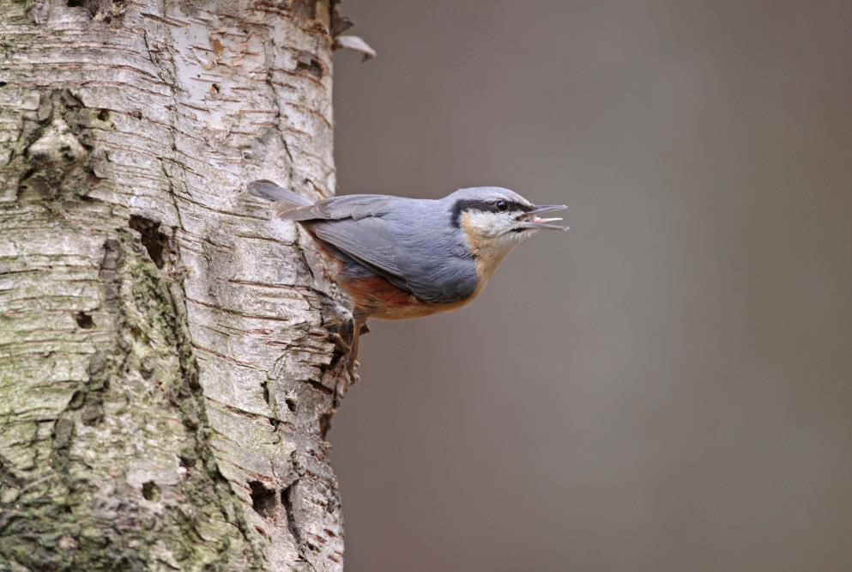
Boomklever Foto: Jan van der Meulen

De Klapekster in de Broekpolder was ook de afgelopen maanden nog aanwezig. De vogel had over belangstelling niet te klagen en werd vooral gezien in (de buurt van) De Ruigte. Het aantal meldingen van Roeken was de afgelopen periode opvallend groot. De grootste groepen werden gezien op een redelijke afstand van de roekenkolonie in Maassluis, o.a. in de Aalkeetbuitenpolder (7 ex.), de Vlietlanden bij Maassluis (10 ex.), Dijkpolder bij Maasland (10 ex.) en bij Negenhuizen/Zouteveen ( 10 ex.). Overigens is van de gemeente Maassluis nog niets vernomen over het voorgenomen kappen van de bomen in de kolonie. Nu de Roeken inmiddels met nestbouw zijn begonnen mag de gemeente dit niet meer tegenhouden (Loek houdt e.e.a. in de gaten). Op 24 december werd in Hoek van Holland een Bonte Kraai ontdekt, een soort die tegenwoordig in Nederland erg schaars is. De vogel foerageerde vooral langs de Kon. Emmaboulevard, maar werd ook wel in de Kapittelduinen gezien. Voor zover bekend is de vogel nog steeds aanwezig.

In de Oranjebuitenpolder bij Maasdijk was op 5 januari een groep van 40 Ringmussen te zien. Ook in de Broekpolder werden op 8 december 12 Ringmussen waargenomen. In de Vockestaert langs de A4 zaten op 7 december 9 exemplaren. Verder werden nog groepjes van 5 vogels gemeld in de Duifpolder (langs de Vlaardingervaart) en bij Schipluiden.

Goudvinken werden alleen gezien in Hoek van Holland met in februari een paartje in Hoek van Holland-Dorp. Langs het Klokbekerpad in de Broekpolder waren in december weer 2 Appelvinken ter plaatse. Ook ten zuiden van de golfbaan werden 2 exemplaren gezien. In de Kapittelduinen en op het strand bij Hoek van Holland waren begin dit jaar weer groepjes Sneeuwgorzen te bewonderen. Het ging meestal om groepen van 7 tot 9 exemplaren.

Tot zover dit overzicht met dank aan alle waarnemers die de moeite hebben genomen hun waarnemingen door te geven. Voor vragen of opmerkingen over dit overzicht kan contact worden opgenomen met Jan van der Meulen, tel. 06-55792163 of email: javdm@kabelfoon.nl.

Programma Overzicht

Voor zover niet nader aangegeven vinden de bijeenkomsten plaats in ons verenigingsgebouw “De Boshoek” aan het Bospad en beginnen ze om 20.00 uur.

PWG |  | Plantenwerkgroep
SWG |  | Strandwerkgroep
VWG |  | Vogelwerkgroep
PaWG |  | Paddenstoelenwerkgroep

Tip: Elke woensdagochtend zijn er een aantal vogelaars actief in het Volksbos en Rietputten in Vlaardingen. Zin om een keer mee te gaan? Schroom niet om te bellen naar Loek Batenburg, tel. 010-5922697.

Do 31 mrt Algemene lezing door Martijn van Schie, boswachter Natuur-monumenten over de Natuurontwikkeling van de
Groene Jonker. Voor verdere informatie zie elders in Struinen.

Wo 06 apr PWG-excursie. We lopen het natuurpad in de Eschpolder, dat begint bij de Nesserdijk in Rotterdam. We verzamelen aan het eindpunt van tram 21 of 24 om 10.30 uur. Aan-melden:
pamapas@live.nl of tel. 010-4740030.

Za 09 apr SWG-excursie naar Westkapelle. Onze tweede excursie dit jaar naar deze bijzondere plaats. Vandaag naar verwachting het laagste water voor dit jaar. Aanvang excursie 08.00 uur. Vooraanmelden bij Mick Otten (06-28964475 of mjotten@kabelfoon.nl).

Za 09 apr VWG-dagexcursie. Het voorjaar begint langzaam op gang te komen. Een mooi gebied om eens rond te struinen is de Kwade Hoek e.o. Hopelijk gaat het weer meewerken, en gaan we veel zien. Aanmelden bij Hans Zevenbergen, tel. 010-4755111. We vertrekken om 08:00 uur vanaf de parkeerplaats bij MotoPort Rotterdam, Nieuwpoortweg 2 in Schiedam.

Vr 15 apr VWG-avond. Hans Zevenbergen wil ons wat foto's laten zien van Zuid Afrika, en daarbij ook wat vertellen van deze reis. Berend de Haan neemt daarna het stokje over. Wat hij ons wil laten zien is nog onbekend.

Zo 17 apr Algemene excursie landgoed Strypemonde en het Breede Water We verzamelen om 09.00 uur op de parkeerplaats bij MotoPort Rotterdam, Nieuwpoortweg 2 in Schiedam. Vooraanmelden bij Sjaak Keijzer, tel. 06-1311 0041. Voor verdere informatie zie elders in Struinen.

Di 19 apr PaWG-inventarisatie-excursie in het Volksbos Lickebaert. Verzamelen om 10.00 uur bij de ingang van het Volksbos. De excursie duurt tot ca. 13.00 uur. Vooraanmelden bij Loek Batenburg, tel. 010-5922697, of bij Grieta Fransen, tel. 0105913948.

Wo 20 apr PWG-excursie. We maken een wandeling door de Broekpolder. Verzamelen om 10.30 uur bij de tramhalte van lijn 24 aan de Holysingel. Aanmelden: pamapas@live.nl of tel. 0104740030.

Zo 01 mei VWG-dagexcursie. Vandaag gaan we de bossen weer eens opzoeken. Dit keer is de Planken Wambuis onze bestemming. In het verleden zijn we daar ook geweest. We hopen daar o.a. boomleeuwerik, raaf, geelgors enz. te zien. Aanmelden bij Wilma van Holten, tel. 06-20787430. We vertrekken om 08:00 uur vanaf de parkeerplaats bij MotoPort Rotterdam, Nieuwpoortweg 2 in Schiedam.

Wo 04 mei PWG-excursie. We gaan muurplanten en andere straatplanten kijken in Maassluis. We verzamelen om 10.30 uur bij Station Maassluis. Aanmelden: pamapas@live.nl of tel. 0104740030.

Za 07 mei SWG-excursie naar Gorishoek. Ook dit jaar gaan we hier weer eens kijken hoe met de exoten – de Japanse stekelhoren en de Amerikaanse oesterboorder – staat. Aanvang excursie 08 30 uur. Vooraanmelden bij Mick Otten (0628964475 of mjotten@kabelfoon.nl).

Za 07 mei Algemene excursie naar de Rietputten en het Volksbos om 08:30 uur, ingang Volksbos o.l.v. Loek Batenburg. Voor verdere informatie zie elders in Struinen.

Di 17 mei PaWG-inventarisatie-excursie in het Volksbos Lickebaert. Verzamelen om 10.00 uur bij de ingang van het Volksbos. De excursie duurt tot ca. 13.00 uur. Vooraanmelden bij Loek Batenburg, tel. 010-5922697, of bij Grieta Fransen, tel. 0105913948.

Wo 18 mei PWG- excursie. We zijn uitgenodigd op de koffie bij medeKNNV lid Ineke Leenders op haar volkstuin in het Beatrixpark. Zij wil wel weten, wat er zoal om haar heen groeit en daar gaan wij bij helpen. We verzamelen om 10.00 uur bij de tramhalte van lijn 21 of 24 aan de Zwaluwlaan te Schiedam. Aanmelden: tel: 010-4740030 of pamapas@live.nl.

Zo 22 mei VWG-externe excursie. In het kader van de vogelweek van de Vogelbescherming willen wij weer een excursie organiseren voor iedereen die maar mee wil. Dat wil zeggen voor externen en leden. De bestemming is het Volksbos en de Rietputten te Vlaardingen. Aanmelden bij Hans Zevenbergen, tel. 010-4755111. We vertrekken om 09:00 uur vanaf Station Vlaardingen centrum, of verzamelen om 09:15 uur bij de ingang van het Volksbos.

Zo 22 mei Natuurcentrum De Boshoek als schapenfarm van 11.00 tot 16.00 uur. Toegang gratis. Voor verdere informatie zie elders in Struinen.

Wo 01 jun PWG-excursie. We gaan varen op de Nieuwkoopse plassen met mensen, die libellen inventariseren. Deze datum staat nu nog niet vast, maar zal te zijner tijd per email toegestuurd worden. Er is maar plek voor een beperkt aantal mensen, dus geef je snel op. Aanmelden: tel: 010-4740030 of pamapas@live.nl.
Za 04 jun | SWG-excursie naar de Goudzwaardweg. Aanvang excursie 07.30 uur. Vooraanmelden bij Mick Otten (06-28964475 of mjotten@kabelfoon.nl).
Za 04 jun | VWG-middag en avondexcursie. De houtsnip en nachtzwaluw staan vandaag centraal. 's Middags gaan we rondkijken in het Markizaat. Daarna gaan we 's avonds ergens een klein hapje eten, om vervolgens naar de Wouwse Plantage af te reizen, waar we op zoek gaan naar de houtsnip en
nachtzwaluw. Aanmelden bij Loek Batenburg, tel. 0105922697. We vertrekken om 14:00 uur vanaf de parkeerplaats bij MotoPort Rotterdam, Nieuwpoortweg 2 in Schiedam.
Za 11 jun Algemene excursie Rhoonse Grienden. We verzamelen om 08.30 uur op de parkeerplaats bij MotoPort Rotterdam, Nieuwpoortweg 2 in Schiedam om te carpoolen en rijden dan naar het gebied. Goede wandelschoenen en een verrekijker zijn aanbevolen. Vooraanmelden bij Geertje Pettinga en Loek Batenburg, tel. nr. 010-5922697.

Wo 15 jun PWG-excursie. We gaan naar het Westerpark in Zoetermeer.
 | In dit park ligt een fraaie natuurtuin. Er zijn bloemrijke graslanden, bosgebieden en prachtige houtsingels. Met O.V. te bereiken. Aanmelden: tel: 010-4740030 of pamapas@live.nl.
Di 21 jun | PaWG-inventarisatie-excursie in het Volksbos Lickebaert. Verzamelen om 10.00 uur bij de ingang van het Volksbos. De excursie duurt tot ca. 13.00 uur. Vooraanmelden bij Loek Batenburg, tel. 010-5922697, of bij Grieta Fransen, tel. 0105913948.
Za 02 jul | SWG-excursie naar de Flaauwers Inlaag. We gaan de getijdepoel aan de binnenkant bekijken (westzijde). Het voordeel is dat die poel tot een behoorlijke tijd na de kentering van het tij blijft leegstromen. Maar je moet nog steeds redelijk vroeg je bed uit: aanvang excursie: 06.45 uur! Verzamelen bij de parkeerplaats van Café De Heerenkeet. Om stenen te keren heb je iets hogers dan laarzen nodig. Dus strand- of duikschoenen o.i.d. aan doen en zwembroek/duikpak al of niet met duikbril en snorkel (of kijken wat anderen aandragen). Vooraanmelden bij Mick Otten (06-28964475 of mjotten@kabelfoon.nl).
Wo 06 jul PWG-excursie. We gaan wandelen over de Leidse loper en bekijken de stadse natuur. We verzamelen bij station Leiden.
Aanmelden: tel: 010-4740030 of pamapas@live.nl.

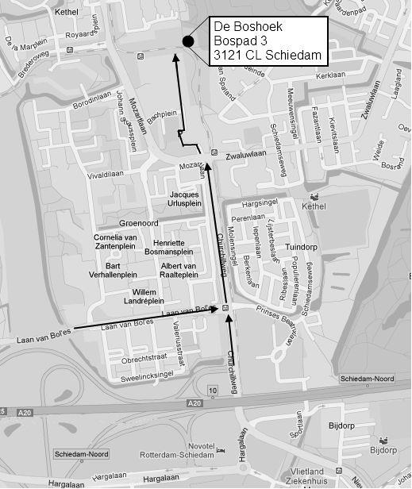

Contactpersonen en adressen deel 2

Plantenwerkgroep: woensdagavond
Priscelline van de Pas, tel. 010-4740030
E-mail: pamapas@live.nl

Strandwerkgroep: excursies
Mick Otten, tel. 010-5990161, 0628 964 475
E-mail: mjotten@kabelfoon.nl

Vogelwerkgroep: vrijdagavond
Wilma van Holten, tel. 010-4264932
E-mail: wilma.vanh@kpnplanet.nl
Hans Zevenbergen, tel. 010-4755111
E-mail: h7bergen@gmail.com

Paddenstoelenwerkgroep:
Loek Batenburg, tel. 010-5922697
E-mail: loek.batenburg@gmail.com

Website afdeling Waterweg-Noord: http://www.knnv.nl/waterweg-noord Webmaster: Henk van Woerden, tel. 010-5922071
E-mail: webmaster@waterweg-noord.knnv.nl

Groen meldpunt:
Voor het aanmelden van (groene) milieudelicten, tel. 010-2743333

